

DESCUBRE GUATEMALA

Duración: 08 Días / 07 Noches
Salida: sábado
Un programa que integra la riqueza cultural del altiplano, la autenticidad de los pueblos mayas y el encanto colonial de La Antigua, para luego cerrar con la serenidad de las playas del Pacífico. Una experiencia que combina tradiciones vivas, paisajes lacustres, arqueología e instantes de descanso frente al mar.
Recorrido:
- La Antigua
- Chichicastenango
- Lago Atitlán
- San Juan La Laguna
- Santiago Atitlán
- Iximché
- Playas del Pacífico
- Monterrico

ITINERARIO

Día 01: SÁB - Aeropuerto de Guatemala - Guatemala
Recepción en el aeropuerto y traslado a nuestro hotel en Guatemala Ciudad. Alojamiento.

Día 02: DOM - Guatemala - Chichicastenango - Lago Atitlán
Desayuno. Saldremos rumbo al altiplano guatemalteco con destino al pueblo de Chichicastenango, en donde recorreremos uno de los más afamados mercados indígenas en toda Latinoamérica. Este día tendremos una actividad experiencial, realizaremos con mujeres locales un taller de maíz, el alimento básico de Guatemala. Tras el taller continuaremos rumbo al Lago Atitlán, del que Huxley dijo ser el más bello del mundo. Alojamiento.

Día 03: LUN - Lago Atitlán - San Juan La Laguna - Santiago Atitlán - Lago Atitlán
Desayuno. Hoy tomaremos una lancha para visitar dos pueblos de los doce que rodean este hermoso lago. Conoceremos el pueblo Tzutuhil de San Juan La Laguna caracterizado por la armonía en la que sus pobladores conviven con la naturaleza y la cultura. Continuaremos hacia Santiago Atitlán, pueblo habitado por indígenas Tzutuhiles que viven de la pesca y la artesanía, aunque son más conocidos como adoradores de una deidad maya-católica a la que llaman Maximón. Alojamiento.

Día 04: MAR - Lago Atitlán - Iximché - La Antigua
Desayuno. Saldremos rumbo a La Antigua Guatemala. De camino, visitaremos el sitio arqueológico de Iximché, antigua capital maya del reino Cakchiquel. A nuestra llegada a La Antigua, visita de esta ciudad colonial declarada Patrimonio de la Humanidad, conoceremos sus principales calles y monumentos. Alojamiento.

Día 05: MIÉ - La Antigua
Desayuno. Dispondremos del día libre para disfrutar de La Antigua, paseando por las calles empedradas, apreciando sus estilos arquitectónicos de antaño o bien descansando en las instalaciones del hotel. Como actividad opcional, durante la mañana, recomendamos realizar una excursión al Volcán Pacaya o Tikal. Alojamiento.

Día 06: JUE - La Antigua - Playas del Pacífico -Monterrico
Desayuno. Salida con dirección hacia la costa del pacifico, llegada a Monterrico, exótica playa de arena volcánica con un ambiente costero relajado y de descanso. Alojamiento.

Día 07: VIER – Playas del Pacífico - Monterrico
Desayuno. Día para descansar en esta magnífica playa que abarca más de 300 kilómetros y que permite gran variedad de actividades acuáticas y de contacto con la naturaleza. Recomendamos un reconfortante amanecer visitando los manglares o bien deleitarse con la fauna local, visitando la reserva de Tortugas de Monterrico. Alojamiento.

Día 08: SAB – Playas del Pacífico - Monterrico - Aeropuerto de Guatemala
Desayuno en el hotel. Traslado al aeropuerto de Guatemala Ciudad. Fin de nuestros servicios.

TARIFAS
ACOMODACIÓN | Opción A | Opción B
Doble | USD 1.696 | USD 1.401

- Tarifas Vigentes: 01 ENE 2026 - 14 DIC 2026. **No aplica para Semana Santa (Del 28 marzo - 5 abril) ni Fiestas de Fin de Año (Del 15 dic. 2026 al 4 Ene. 2027).
- Tarifas por persona en dólares

POLITICA MENORES
RANGO DE EDAD | TARIFA APLICABLE | CONDICIÓN
0 – 2 años | 25% de la tarifa base | Compartiendo habitación con 2 adultos (máx. 2 menores por habitación)
3 – 11 años | 50% de la tarifa base | Compartiendo habitación con 2 adultos (máx. 2 menores por habitación)

HOSPEDAJE
DESTINO | OPCIÓN | CATEGORÍA | NOMBRE | FOTO DE REFERENCIA
Ciudad de Guatemala | A | 5 estrellas | Hyatt Centric | 
Lago Atitlán | A | 4 estrellas | Hotel Atitlán | 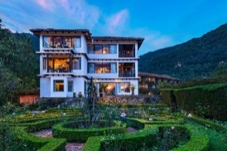
La Antigua | A | 5 estrellas | Casa Santo Domingo | 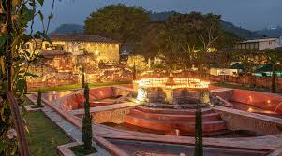
Playas del Pacífico (Monterrico) | A | 4 estrellas | Dos Mundos Pacífico | 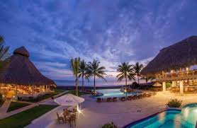
Ciudad de Guatemala | B | 5 estrellas | Barceló Guatemala City | 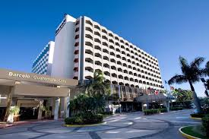
Lago Atitlán | B | 4 estrellas | Villa Santa Catarina | 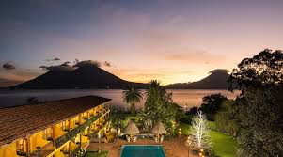
La Antigua | B | 4 estrellas | Villa Colonial | 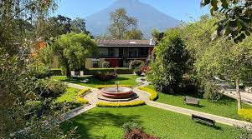
Playas del Pacífico (Monterrico) | B | 4 estrellas | Dos Mundos Pacífico
- Los hoteles mencionados son previstos o similares de la misma categoría y estarán sujetos a disponibilidad al momento de la confirmación. En caso de no contar con espacio, se confirmará un hotel alternativo.

SERVICIOS INCLUIDOS
- Alojamiento en hoteles indicados o similares.
- Asignación en habitación estándar.
- Desayuno americano o boxbreakfast cuando por logística operativa se requiera.
- Entradas a los sitios en visitas incluidas.
- Guías bilingües.
- Transporte.
- Traslado La Antigua-Monterrico-Aeropuerto Internacional. Guía no incluido.
- Lancha para visita de pueblos en Lago Atitlán.
- Propinas e impuestos locales.
- Servicios en regular

SERVICIOS NO INCLUIDOS
- Visitas indicadas como opcionales.
- Comidas o cenas no indicadas en itinerario.
- Servicios no mencionados
- Guía no incluido en extensión a Monterrico.

NOTAS
Este programa se opera en modalidad REGULAR, con salidas garantizadas desde dos (2) pasajeros y máximo 16 pasajeros según calendario establecido, en español, inglés e italiano.

- No aplica para Semana Santa (Del 28 marzo - 5 abril) ni Fiestas de Fin de Año (Del 15 dic. 2026 al 4 Ene. 2027).
- Las tarifas están expresadas en dólares estadounidenses y pueden variar sin previo aviso.
- Los alojamientos previstos podrán ser sustituidos por otros de categoría y características similares en caso de no disponibilidad.
- Los servicios incluyen únicamente lo especificado de forma expresa en el itinerario.
- No se incluyen tasas migratorias, impuestos fronterizos, vuelos internacionales, gastos personales, ni servicios no detallados.
- Vacunas y salud
  - Se recomienda consultar previamente en centros internacionales de vacunación.
  - Para pasajeros provenientes de Sudamérica se recomienda la vacuna contra la fiebre amarilla.

- Visitas y excursiones
  - Las visitas panorámicas corresponden a recorridos sin entradas incluidas.
  - Las visitas culturales incluyen ingresos a museos, parques o sitios arqueológicos.
  - Las actividades al aire libre están sujetas a condiciones climáticas. En caso de no poder realizarse, se ofrecerá una alternativa cuando sea posible.

- Llegadas y traslados
  - El personal local suele esperar en el aeropuerto con cartel identificatorio.
  - En caso de retrasos, se recomienda informar de inmediato a los contactos de emergencia proporcionados.

- Existe la opción de realizar el viaje en modalidad PRIVADA, con salidas todos los días. Esta alternativa debe ser solicitada directamente a nuestro asesor de operaciones.

